Один из навыков, который должен быть сформирован к тому времени, когда ребенок пойдет в школу - это развитие точных движений (тонкой моторики).
Подготовка руки к письму начинается задолго до поступления ребенка в школу. Очень важно развивать навыки, необходимые для овладения письмом, а также создавать условия для накопления ребенком практического опыта. И здесь могут помочь такие знакомые всем упражнения, как:
- Лепка:
Просто замечательное занятие на развитие мелкой моторики у дошкольников. Перед лепкой ребенку любого возраста обязательно дайте размять пластилин. Это очень полезное упражнение для развития мелкой моторики. В этом плане обычный отечественный пластилин гораздо полезнее, чем мягкий импортный.
- Упражнения с бумагой:
1) мять – развитие силы рук (после этого получится «шарик», который можно бросать в корзину с расстояния,
2) рвать (развитие соотносящих движений) – захватываем пальцами обеих рук лист и тянем в разные стороны.
3) делать аппликации из бумажных шариков (смять бумагу, нарвать ее на полоски, затем полоски нарвать на квадраты, скатать каждый квадратик на ладошке в шарик, шариками выкладывается силуэт – например, кошка, барашек, тучка)
- Сортировка мелких предметов:
Очень важно, чтобы малыш это делал либо щепотью (тремя пальчиками, либо способом «пинцетного захвата», то есть захватывал двумя пальчиками – большим и указательным. При этом остальные пальчики должны быть подогнуты и не мешать. Покажите малышу правильный способ выполнения этого упражнения.
- Вырезание ножницами:
Вырезание различных фигурок из старых открыток, журналов - полезное и увлекательное занятие для будущих первоклассников.
- Игры - шнуровки:
В играх с шнурованием также развивается глазомер, внимание, происходит укрепление пальцев и всей кисти руки (мелкая моторика, а это в свою очередь влияет на формирование головного мозга и становления речи. А также, что не маловажно, игры-шнуровки косвенно готовят руку к письму и развивают усидчивость.
Отработку графических навыков помогут развить такие упражнения, как:
Штриховки с различным направлением движения руки
Штриховка - одно из важнейших упражнений. Правила штриховки:
• Штриховать только в заданном направлении.
• Не выходить за контуры фигуры.
• Соблюдать параллельность линий.
• Не сближать штрихи, соблюдать расстояние
Ребенка просят выполнить различные виды штриховок по образцам: вертикальные (сверху вниз, горизонтальные (слева направо, наклонные, «клубочками» (круговые движения руки, полукругами. Линии сложной формы должны выполняться одним движением кисти руки. Штриховки вначале должны быть крупными, по мере приобретения ребенком навыка выполнения их размер уменьшается.
Рисование по точкам. Ребенка просят соединить точки согласно инструкции под рисунком. Выполнять задания следует следующим образом: карандаш или ручка не отрывается от листа бумаги, лист фиксируется, и его положение не изменяется.
Раскрашивание. Простой и эффективный способ подготовки руки к письму - книжки-раскраски. Раскрашивая любимые картинки, ребенок учится держать в руке карандаш, использует силу нажима.
Обводка
Очень хорошо обводить трафареты, шаблоны, обводка по фигурным линейкам, объемным и плоскостным изображениям предметов.

Ежедневно предлагайте детям такие занятия!
Такая всесторонняя тренировка отлично развивает мелкую моторику рук, и ребенок будет хорошо подготовлен к школе, движения его руки будут более уверенные, школьные занятия будут для ребёнка не столь утомительными.

ПАМЯТКА ДЛЯ РОДИТЕЛЕЙ

Игры и упражнения для развития мелкой моторики дошкольников

«Рука – это инструмент всех инструментов»
Аристотель

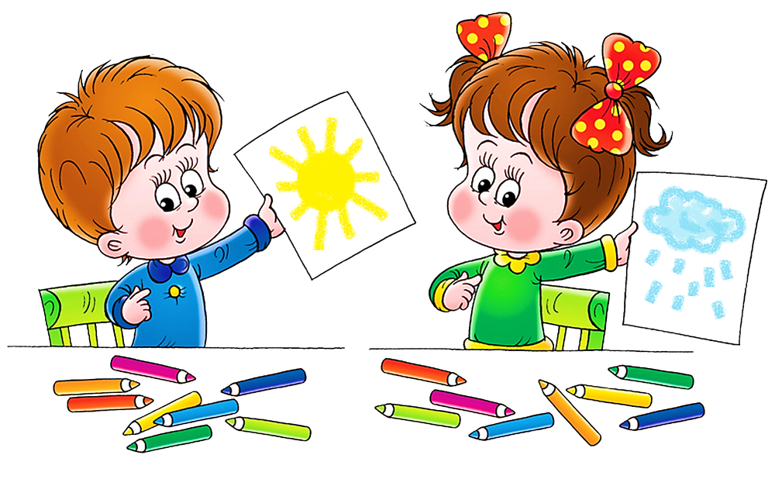

Памятку подготовила старший воспитатель Т.В. Егорова

